2024年春季学期素质教育选修课在线学习指南
（学生适用）
一、课程基本设置：
学习时间默认为：2024-03-14 至 2024-05-26 （以本校通知为准）
考试时间默认为：2024-05-27 至 2024-06-14 （以本校通知为准）
成绩权重默认= 视频40% + 章节测验30% + 考试30% （以本校通知为准）
郑重提醒：网络课程学习，禁止任何作弊学习行为！
课程内容 | 章节开放时间
第一讲 | 2024年03月14日
第二讲 | 2024年03月21日
第三讲 | 2024年03月28日
第四讲 | 2024年04月04日
第五讲 | 2024年04月11日
第六讲 | 2024年04月18日
第七讲 | 2024年04月25日
第八讲 | 2024年05月02日
第九讲 | 2024年05月09日
第十讲 | 2024年05月16日
注：《新时代科学家精神》 5讲 8学时 1学分
《中国共产党革命精神》 10讲 16学时 1学分

学习路径一：手机客户端学习
第一步：扫描下方二维码，或者应用中心检索“学习通”，下载安装“超星学习通”APP。

第二步：用手机号注册账号并根据提示绑定单位账号，已经绑定过的同学可直接用手机号和密码（或验证码）登录。
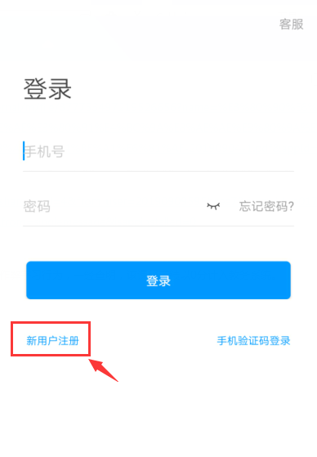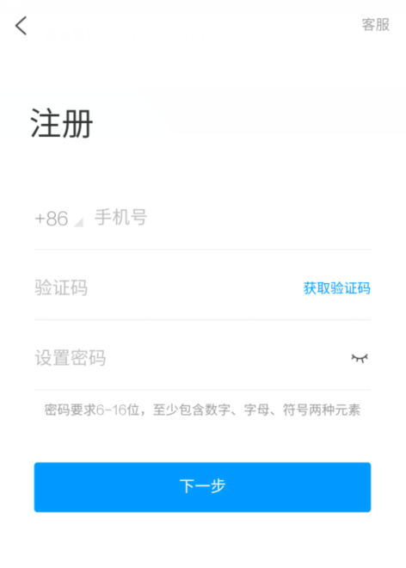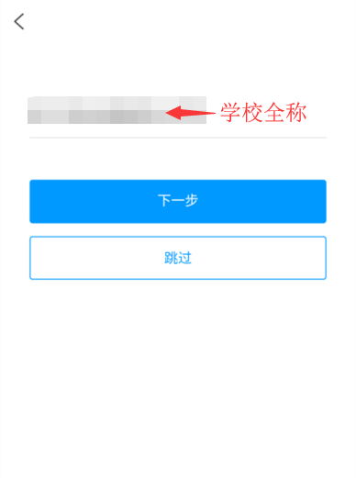
第三步：点击我，进入“课程”应用，单击课程后进入章节学习界面。
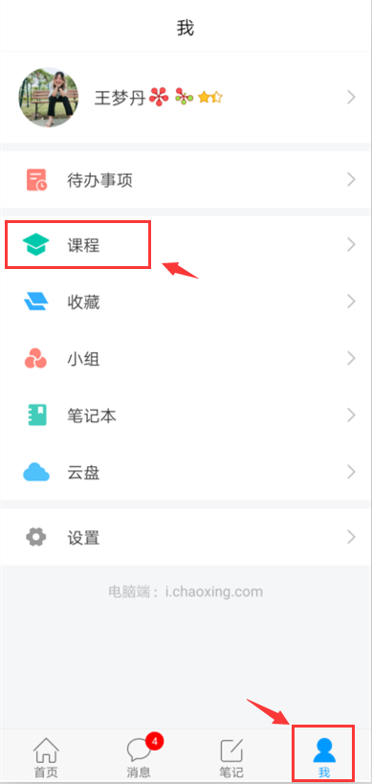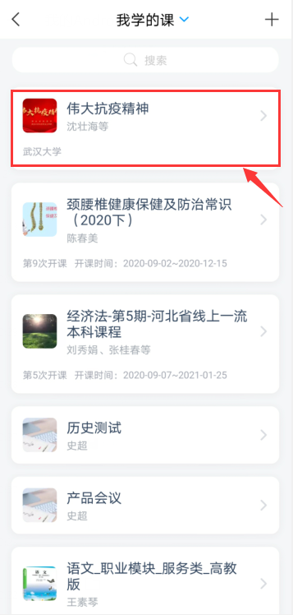

1.完成视频和章节测验任务点。进入课程页面，可以在【章节】看到课程内容，单击章节目录进入，便可完成视频学习和章节测验测验。
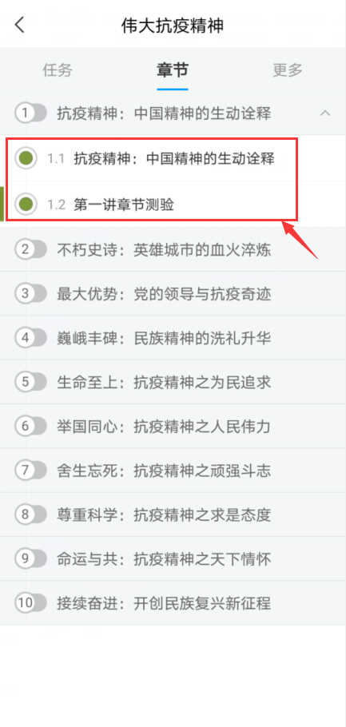
2.考试。考试安排请关注系统通知！线上考试路径如下：点击【任务】，打开进行中的考试，点击【开始考试】，完成试卷并提交后可看到试卷状态由“未交”变成“已完成”。
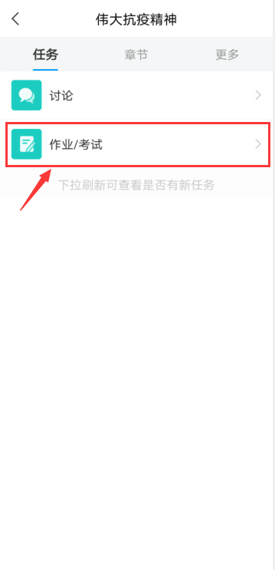
3.讨论。同学在学习过程中可以直接点击课程页的【任务】-【讨论】进行发帖与同学交流（如下图）。
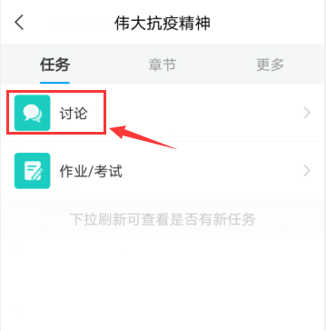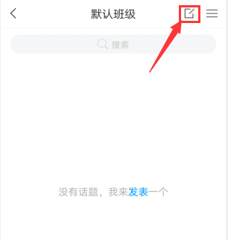

4.查看当前成绩。在课程页面，点击【更多】，可以清晰地看到成绩权重和当前得分，单击学习记录可查看详情。

5.技术答疑。点击【设置】中的“帮助中心”，可咨询平台技术问题。
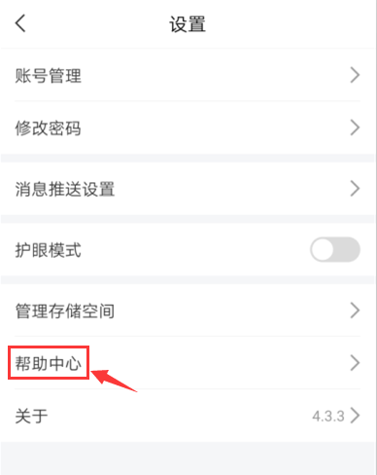

学习路径二：电脑pc端学习
第一步：访问楚课联盟网址（http://www.chucoonline.com）或者各高校超星网络教学平台网址。
注：两个平台的登录账号密码一致！
平台首页点击登录按钮，学习通扫码登录或者点击“其他方式登录”，单位框筛选所在高校名称，在指定位置输入学号和密码，切勿自行注册账号。
忘记密码且学号绑定手机号的同学可使用【手机验证码登录】或者点击【忘记密码】进行找回，也可通过平台右下角“智能客服”或客服电话400-902-0966获得帮助。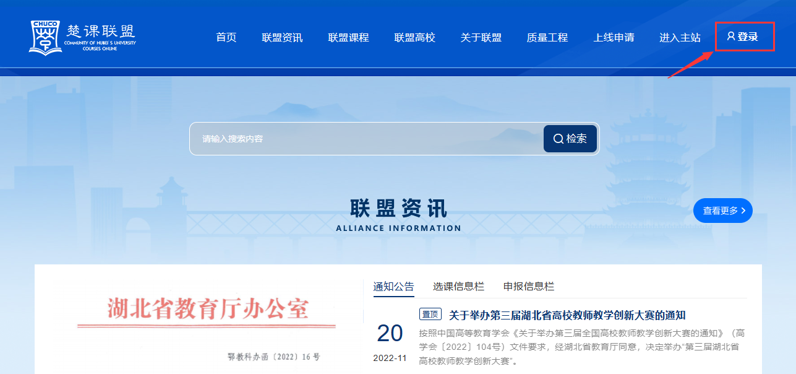
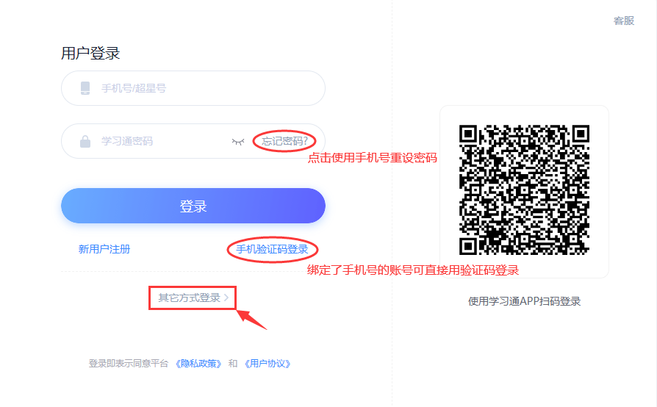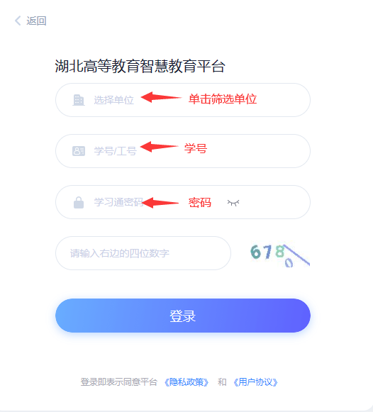

第二步：登录以后，左边导航栏进入“课程”应用，点击课程图标即可进入课程学习界面。
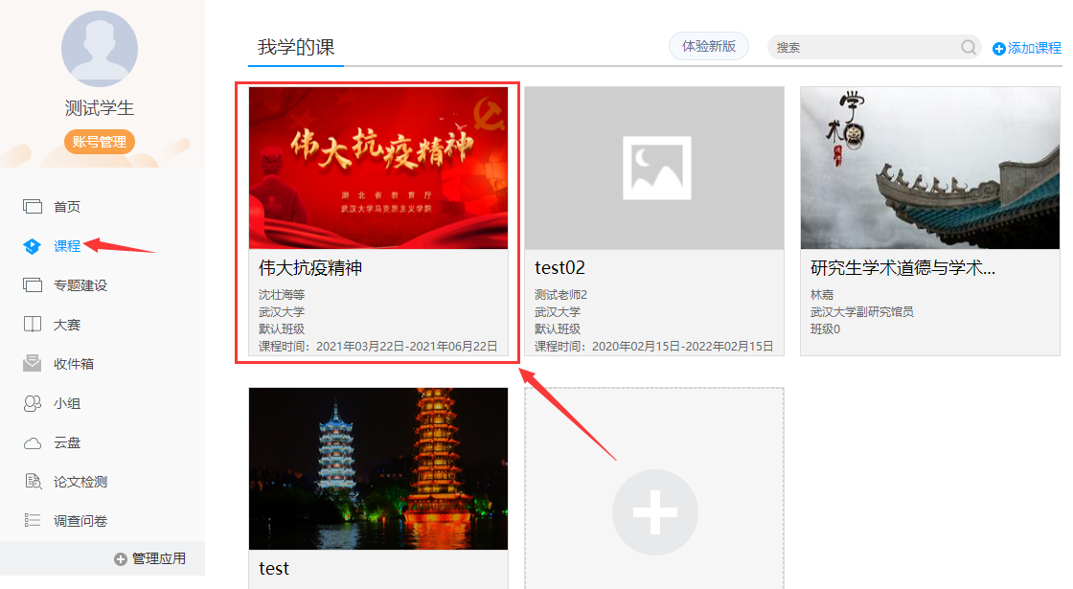
第三步：点击相应章节完成视频学习和章节测验。
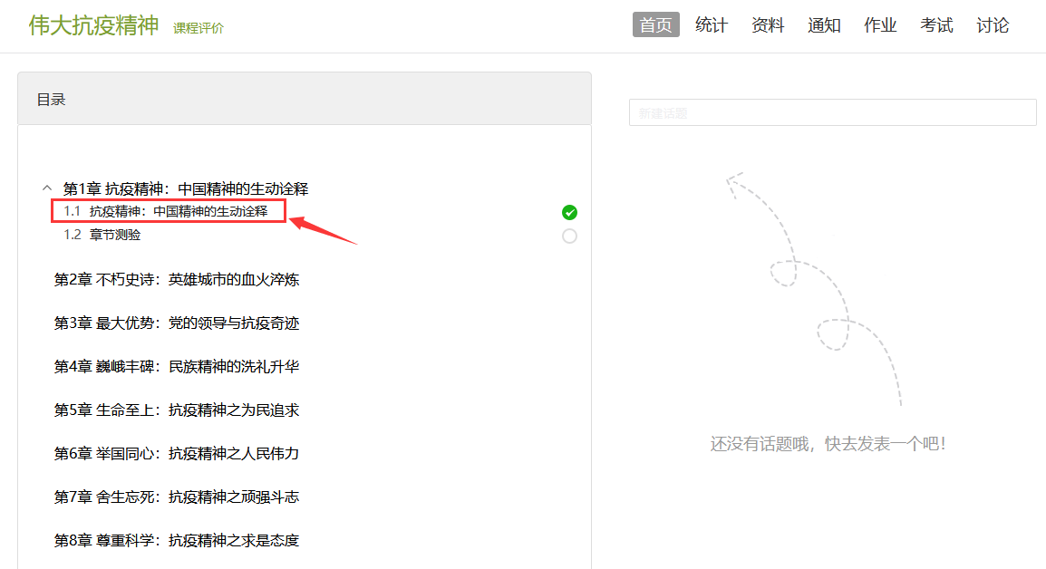

第四步：视频和章节测验任务点完成后，在规定时间内完成考试
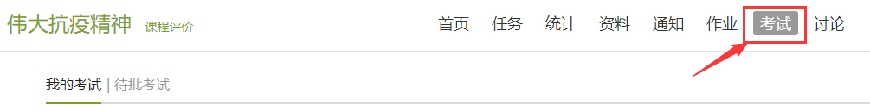

第五步：查看课程学习进度
单击课程进入课程首页、点击导航栏中“进度”查看成绩权和当前分数。
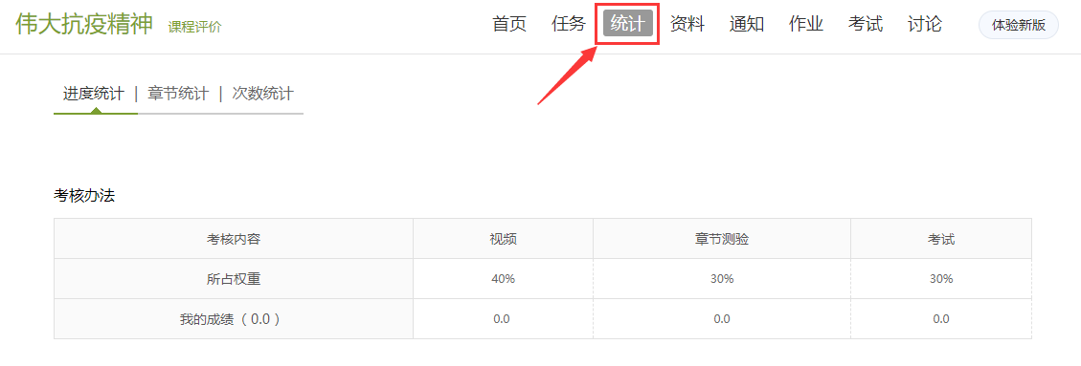

特别提醒：在观看视频课程时，不能拖拽快进，鼠标移出视频播放窗口视频会自动暂停，请勿多终端同时登录。
系统会清晰记录每一个账号的学习行为，请大家诚信学习！

